古代汉语专题 · 形考任务一
在完成文字教材《绪论》章节以及对应的网络课程端第一讲、第二讲的学习后，来完成形考任务一。
1. 汉字学萌芽时期指的是（ ）。
单选题(3.0分)（难易度:中）
A. 先秦
B. 东汉
C. 魏晋
D. 三国
正确答案：A
错误答案解释：汉字学的基础理论知识，属于识记范畴。萌芽，可理解为最早发生，先秦时期是所有选项中最早的。参见《基础汉字学教程·绪论·汉字学的创建》第1页。
2.
汉字学创建于 （ ）时期。
单选题(3.0分)（难易度:中）
A. 上古
B. 东汉
C. 十六国
D. 晚唐
正确答案：B
错误答案解释：汉字学的基础理论知识，属于识记范畴。许慎《说文解字》是有史以来第一部汉字学专著，很大程度上，它的创作标志了汉字学称为一门专门学问。参见《基础汉字学教程·绪论·汉字学的创建》第1-2页。
3. （ ）提出了“六书”的类别名目。
单选题(3.0分)（难易度:中）
A. 《汉书》
B. 《诗经》
C. 《周礼》
D. 《三国志》
正确答案：C
错误答案解释：汉字学的基础理论知识，属于识记范畴。六书的命名最早见于《周礼·地官·保氏》。参见《基础汉字学教程·绪论·汉字学的创建》第2页。
4. 汉代把研究汉字的学问叫做“（ ）”。
单选题(3.0分)（难易度:中）
A. 太学
B. 大学
C. 中学
D. 小学
正确答案：D
错误答案解释：汉字学的基础理论知识，属于识记范畴。"小学"本来是对从事初级教育的学校的称呼，因为汉字是小学所学的主要内容，所以从汉代起，"小学"这一名称就开始指称汉字学了。参见《基础汉字学教程·绪论·汉字学的创建》第2页。
5. “故言，心声也；书，心画也。”出自扬雄（ ）。
单选题(3.0分)（难易度:中）
A. 《博学篇》
B. 《说文解字》
C. 《易经》
D. 《扬子云集》
正确答案：D
错误答案解释：汉字学的基础理论知识，属于识记范畴。从字面就能看出扬雄与《扬子云集》关系，参见《基础汉字学教程·绪论·汉字学的创建》第2页。
6. 著名学者许慎撰写的（ ）是汉代汉字学取得的最大成就。
单选题(3.0分)（难易度:中）
A. 《系辞传》
B. 《说文解字》
C. 《山海经》
D. 《尚书序》
正确答案：B
错误答案解释：汉字学的基础理论知识，属于识记范畴。参见《基础汉字学教程·绪论·汉字学的创建》第2页。
7. 提出“止戈为武”、“皿虫为蛊”等说法的是（ ）。
单选题(3.0分)（难易度:中）
A. 《大禹谟》
B. 《尧典》
C. 《左传》
D. 《公羊传》
正确答案：C
错误答案解释：汉字学的基础理论知识，属于识记范畴。参见《基础汉字学教程·绪论·汉字学的创建》第2页。
8. 提出“自环者为私”、“背私为公”等说法的是（ ）。
单选题(3.0分)（难易度:中）
A. 《老子》
B. 《庄子》
C. 《尸子》
D. 《韩非子》
正确答案：D
错误答案解释：汉字学的基础理论知识，属于识记范畴。参见《基础汉字学教程·绪论·汉字学的创建》第2页。
9. 写出了汉字学经典著作《仓颉篇》的是（ ）。
单选题(3.0分)（难易度:中）
A. 仓颉
B. 李斯
C. 胡毋敬
D. 赵高
正确答案：B
答案解释：暂无
10. 有史以来第一部汉字学专著指的是（ ）。
单选题(3.0分)（难易度:中）
A. 《仓颉篇》
B. 《山海经》
C. 《说文解字》
D. 《大荒北经》
正确答案：C
错误答案解释：汉字学的基础理论知识，属于识记范畴。参见《基础汉字学教程·绪论·汉字学的创建》第2页。
11. 唐（ ）注《汉书》曰：“小学谓之文字之学也。”
单选题(3.0分)（难易度:中）
A. 颜师古
B. 李白
C. 胡亥
D. 赵构
正确答案：A
错误答案解释：汉字学的基础理论知识，属于识记范畴。可用排除法秦代胡亥、南宋赵构两位帝王，李白是诗人。参见《基础汉字学教程·绪论·汉字学的发展》第2页。
12. 宋晁公武著有（ ）是研究汉字学的重要著作。
单选题(3.0分)（难易度:中）
A. 《郡斋读书志》
B. 《汉书艺文志》
C. 《隋书经籍志》
D. 《魏书地理志》
正确答案：A
错误答案解释：汉字学的基础理论知识，属于识记范畴。可用排除法，《汉书艺文志》、《隋书经籍志》、《 魏书地理志》均指明朝代，《郡斋读书志》单独一类，参见《基础汉字学教程·绪论·汉字学的发展》第4页。
13. 提出形音义互求方法的是（ ）代著名学者段玉裁。
单选题(3.0分)（难易度:中）
A. 清代
B. 三国
C. 隋代
D. 唐代
正确答案：A
错误答案解释：汉字学的基础理论知识，属于识记范畴。说文解字四大家属《古代汉语1》常识，参见《基础汉字学教程·绪论·汉字学的发展》第6页。
14. 著名学者（ ）认为研究汉字的学问、训诂等“小学”应改为“语言文字之学”。
单选题(3.0分)（难易度:中）
A. 葛洪
B. 陆法言
C. 梁启超
D. 章太炎
正确答案：D
错误答案解释：汉字学的基础理论知识，属于识记范畴。章太炎认为，研究汉字的学问与训诂学和音韵学不应该称为"小学"，名不副实，应为"语言文字之学"。参见《基础汉字学教程·绪论·汉字学的转变》第9页。
15. 陆法言关于文字学的代表著作是（ ）。
单选题(3.0分)（难易度:中）
A. 《切韵》
B. 《广韵》
C. 《方言》
D. 《尔雅》
正确答案：A
错误答案解释：汉字学的基础理论知识，属于识记范畴。参见《基础汉字学教程·绪论·汉字学的转变》第9页。
16. 古文字学是以（ ）为研究对象的汉字学分支。
单选题(3.0分)（难易度:中）
A. 草书
B. 古文字
C. 楷书
D. 金石学
正确答案：B
错误答案解释：汉字学的基础理论知识，属于识记范畴。古文字学，就是研究古文字的学问。参见《基础汉字学教程·绪论·汉字学的转变》第1页。
17. 一般认为，是（ ）在1889年发现了甲骨文。
单选题(3.0分)（难易度:中）
A. 陈梦家
B. 王懿荣
C. 顾实
D. 李梦阳
正确答案：B
错误答案解释：汉字学的基础理论知识，属于识记范畴。王懿荣购置中药时，偶然发现了龟甲上的文字。参见《基础汉字学教程·绪论·汉字学的转变》第12页。
18. 1903年，刘鹗选拓1058片甲骨文变成（ ），这是第一部著录甲骨文的著作。
单选题(3.0分)（难易度:中）
A. 《甲骨卜辞》
B. 《汉书艺文志》
C. 《铁云藏龟》
D. 《殷墟爻辞》
正确答案：C
错误答案解释：汉字学的基础理论知识，属于识记范畴。刘鹗字铁云，他的著作就是《铁云藏龟》。参见《基础汉字学教程·绪论·汉字学的转变》第12页。
19. 20世纪40-60年间，在甲骨文著录方面贡献最大的专家是（ ）。
单选题(3.0分)（难易度:中）
A. 郭沫若
B. 胡厚宣
C. 王懿荣
D. 李清照
正确答案：B
错误答案解释：汉字学的基础理论知识，属于识记范畴。王、李离20世纪40年较远，可见选郭、胡，郭此时更多从事政治工作。参见《基础汉字学教程·绪论·汉字学的转变》第13页。
20. 中华书局出版的( )是目前最全的甲骨文著录。
单选题(3.0分)（难易度:中）
A. 《甲骨爻辞》
B. 《战后所见甲骨》
C. 《甲骨文合集》
D. 《甲骨续存》
正确答案：C
错误答案解释：汉字学的基础理论知识，属于识记范畴。《甲骨文合集》由中华书局出版，共 13 册，选收了 41 956 篇甲骨著录，汇集了此前各种有价值的甲骨文著录百余种，是目前最全的甲骨文著录。参见《基础汉字学教程·绪论·汉字学的转变》第13页。
21. 秦始皇实行“书同文”的政策，（ ）对汉字的形体和用字都进行了规范，并以之作为朝廷制定的标准字样，用于正字与教学。
多选题(4.0分)（难易度:中）
A. 李斯编写的《仓颉篇》
B. 赵高编写的《爱历篇》
C. 胡毋敬编写的《博学篇》
D. 许慎编写的《说文解字》
正确答案：A B C
错误答案解释：秦始皇实行"书同文"的政策，李斯编写了《仓颉篇》，赵高编写了《爱历篇》，胡毋敬编写了《博学篇》。他们对汉字的形体和用字都进行了规范，并以之作为朝廷制定的标准字样，用于正字与教学。汉字的功能，作了详细的阐述和说明。参见《基础汉字学教程·绪论·汉字学的创建》第2页。
22. 清代研究《说文解字》的作品有（ ）。
多选题(4.0分)（难易度:中）
A. 段玉裁《说文解字注》
B. 桂馥《说文解字义》
C. 《说文解字句读》
D. 《说文长笺》
正确答案：A B C
错误答案解释：清段玉裁《说文解字注》;清桂馥《说文解字义证》;王筠《说文解字句读》、《说文释例》等，其中段玉裁的《说文解字注》最负盛名。参见《基础汉字学教程·绪论·汉字学的发展》第7页。
23. 仿照《说文解字》体例编辑了的字书有（ ）。
多选题(4.0分)（难易度:中）
A. 西晋吕忱《字林》
B. 梁顾野王《玉篇》
C. 宋司马光《类篇》
D. 宋张有《复古编》
正确答案：A B C D
错误答案解释：仿照《说文解字》编辑的字书，有西晋吕忱《字林》，梁顾野王《玉篇》，宋司马光《类篇》，宋张有《复古编》，明梅脚祚《字汇》，明张自烈《字通》，清陈延敬、张玉书《康熙字典》。参见《基础汉字学教程·绪论·汉字学的发展》第7页。
24. 属于文字学分支学的是（ ）。
多选题(4.0分)（难易度:中）
A. 说文学
B. 金石学
C. 字原学
D. 正字学
正确答案：A B C
错误答案解释：文字学分支学的是说文学、金石学、字原学。参见《基础汉字学教程·绪论·汉字学的发展》第7-8页。
25. 古时研究不符合规范的字（俗字）作品有（ ）。
多选题(4.0分)（难易度:中）
A. 《通俗文》
B. 《杂字解诂》
C. 《要用字苑》
D. 《碎金》
正确答案：A B C D
错误答案解释：随着俗文字应用的需要，也出现了一些研究俗文字书籍，如魏晋之际的《通俗文》、魏周成《杂字解诂》、东晋葛洪《要用字苑》、南朝宋何承天《纂文》等，唐代《碎金》等。参见《基础汉字学教程·绪论·汉字学的发展》第9页。
26. 下列（ ）著作的发表标志了文字学与语言学的分家。
多选题(4.0分)（难易度:中）
A. 顾实《中国文字学》（1926）
B. 胡朴安《文字学常识》（1929）
C. 贺凯《中国文字学概要》（1931）
D. 马宗霍《文字学发凡》（1935）
正确答案：A B C D
答案解释：暂无
27. （ ）等著作把文字学的对象缩减为字形。
多选题(4.0分)（难易度:中）
A. 吕思勉《中国文字变迁考》（1926）
B. 顾实《中国文字学》
C. 蒋善国《语言文字学》（1930）
D. 陈梦家《文字学甲编》（1939）
正确答案：A B D
错误答案解释：把文字学的对象缩减为字形的做法始于 20 世纪 20年代，吕思勉《中国文
字变迁考》（1926）、顾实《中国文字学》（1926）、蒋善国《中国文字之原始及其构造》（1930）、陈梦家《文字学甲编》（1939），都专讲字形。参见《基础汉字学教程·绪论·汉字学的转变》第11页。
28. 民国时期研究甲骨文的代表性作品是（ ）。
多选题(4.0分)（难易度:中）
A. 刘鹗《铁云藏龟》
B. 孙诒让《契文举例》
C. 《甲骨卜辞》
D. 《殷墟爻辞》
正确答案：A B
错误答案解释：1903 年，刘鹗从他所藏的甲骨中选拓1058片编成《铁云藏龟》，这是第一部著录甲骨文的著作。1904年，孙诒让研究了《铁云藏龟》中的甲骨文材料，著《契文举例》，开创了对甲骨文的考释工作。参见《基础汉字学教程·绪论·汉字学的转变》第11页。
29. 甲骨文字汇、字典有（ ）
多选题(4.0分)（难易度:中）
A. 《龟室殷契类纂》
B. 《殷墟文字类编》
C. 《甲骨学文字编》
D. 《甲骨文编》
正确答案：A B C D
错误答案解释：编纂出版甲骨文字汇、字典，主要有王襄《龟室殷契类纂》、商承祚《殷墟文字类编》、朱芳圃《甲骨学文字编》、孙海波《甲骨文编》。参见《基础汉字学教程·绪论·汉字学的转变》第12页。
30. 对金文研究作出重大贡献的中国专家包括（ ）。
多选题(4.0分)（难易度:中）
- 邦男
B. 孙诒让
C. 郭沫若
D. 唐兰
正确答案：B C D
错误答案解释：对金文研究作出重大贡献的学者有孙诒让、罗振玉、王国维、郭沫若、杨树达、唐兰、于省吾、容庚、徐中舒等人。参见《基础汉字学教程·绪论·汉字学的转变》第13页。
古代汉语专题 · 形考任务二
在完成第三讲——第六讲的学习后，来完成形考任务二。
1. 古代有三位学者对“六书”的名称进行解说，即（ ）。
单选题(3.0分)（难易度:中）
A. 刘熙、班固、郑玄
B. 郑众、许慎、司马迁
C. 郑众、班固、许慎
正确答案：C
答案解释：暂无
2. 最早提到“六书”的古籍是（ ）。
单选题(3.0分)（难易度:中）
A. 《论语·学记》
B. 《尚书·舜典》
C. 《周礼·地官·保氏》
正确答案：C
答案解释：暂无
3. 古琴，又名琴，在形制上因缚弦七根，人们称为“七弦琴”。那么从字源上讲，“琴”字是？（ ）。
单选题(3.0分)（难易度:中）
A. 象形字
B. 假借字
C. 转注字
D. 形声字
正确答案：A
答案解释：暂无
4. 下列都是象形字的有（ ）。
单选题(3.0分)（难易度:中）
A. 毛、贝、禾
B. 开、动、审
C. 段、红、雨
正确答案：A
答案解释：暂无
5. “宗”是一个会意字。在甲骨文中，宗字作“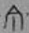
”， “
”像宫室屋宇之形，“
”可能表示 ( ) 。
单选题(3.0分)（难易度:中）
A. 祖先牌位
B. 皇帝宝座
C. 青铜兵器
正确答案：A
答案解释：暂无
6. 下列各组汉字，象形字、指事字、会意字、形声字四种都有的一组是（ ）。
单选题(3.0分)（难易度:中）
A. 目 甘 伐 哀
B. 又 受 劣 都
C. 鱼 牧 末 戒
正确答案：A
答案解释：暂无
7. 根据“四书”分析，“戒”字的构造类型是（ ）。
单选题(3.0分)（难易度:中）
A. 象形
B. 指事
C. 会意
正确答案：C
答案解释：暂无
8. 下列各组字中全是会意字的是（ ）。
单选题(3.0分)（难易度:中）
A. 果 棘 牧 信
B. 巢 枣 取 武
C. 友 从 看 逐
正确答案：C
答案解释：暂无
9. 从汉字造字法来看，“上、寸、甘”三个字都是（ ）。
单选题(3.0分)（难易度:中）
A. 象形字
B. 指事字
C. 会意字
正确答案：B
答案解释：暂无
10. 下列不是指事字的是（ ）。
单选题(3.0分)（难易度:中）
A. 末
B. 亦
C. 龟
正确答案：C
答案解释：暂无
11. 下列三组字中造字法与另两组不同的是（ ）。
单选题(3.0分)（难易度:中）
A. 介 孔 尺
B. 叉 曰 凶
C. 从 林 看
正确答案：C
答案解释：暂无
12. 下列字①体②木③本④沐其构字特点依次是（ ）。
单选题(3.0分)（难易度:中）
A. 会意字 象形字 指事字 形声字
B. 形声字 象形字 指事字 会意字
C. 会意字 指事字 象形字 形声字
正确答案：A
答案解释：暂无
13. 下列选项分析错误的是（ ）。
单选题(3.0分)（难易度:中）
A. 星，形声字，从晶省，生声
B. 融，形声字，从鬲，虫省声
C. 豪，形声字，从高省，豕声
正确答案：C
答案解释：暂无
14. 选出一组不是左形右声或者左声右形的字（ ）。
单选题(3.0分)（难易度:中）
A. 修 腾 颖 旗
B. 岭 扶 依 唱
C. 政 歌 顶 刊
正确答案：A
答案解释：暂无
15. 选出一组是上形下声的字( )。
单选题(3.0分)（难易度:中）
A. 村、吐、胜、虾
B. 功、领、救、战
C. 露、花、岗、笠
正确答案：C
答案解释：暂无
16. 下列都是形声字的有（ ）。
单选题(3.0分)（难易度:中）
A. 题 颖 问
B. 省 胜 月
C. 本 机 桌
正确答案：A
答案解释：暂无
17. 下列各组字，全是假借字关系的是（ ）。
单选题(3.0分)（难易度:中）
A. 禽擒；然燃
B. 归馈；蚤早
C. 益溢；取娶
正确答案：A
答案解释：暂无
18. 下列各组汉字中，象形、指事、会意、形声四种结构都具备的是（ ）。
单选题(3.0分)（难易度:中）
A. 鱼上牧材
B. 本亦及雨
C. 牛朱徒眉
正确答案：A
答案解释：暂无
19. 许慎的“本无其字，依声托事”是指（ ）。
单选题(3.0分)（难易度:中）
A. 会意
B. 转注
C. 假借
正确答案：C
答案解释：暂无
20. 许慎的“建类一首，同意相受”是指（ ）。
单选题(3.0分)（难易度:中）
A. 转注
B. 假借
C. 形声
正确答案：A
答案解释：暂无
21. 下列汉字的古字形都是象形字的有（ ）。
多选题(4.0分)（难易度:中）
A. 日本省
B. 白龙牙
C. 目水竹
D. 至及心
正确答案：B C
答案解释：暂无
22. 下列各组汉字，全属于会意字的是（ ）。
多选题(4.0分)（难易度:中）
A. 信 受 字 恬
B. 鸣 炙 秉 相
C. 闲 舅 社 经
D. 好 即 戒 武
正确答案：B D
答案解释：暂无
23. 下列各组字的古字形，象形字、指事字、会意字、形声字四种结构都具备的有（ ）。
多选题(4.0分)（难易度:中）
A. 末 然 人 牧
B. 凰 亦 焚 徒
C. 上 燕 徒 闻
D. 羊 亦 佞 鸣
正确答案：A D
答案解释：暂无
24. 下列哪组字都属于会意字？ （ ）。
①闪 ②闩 ③闯 ④闲 ⑤间 ⑥闹 ⑦闾 ⑧阁
多选题(4.0分)（难易度:中）
A. ①③⑤
B. ①⑥⑦
C. ②③⑧
D. ③④⑥
正确答案：A B
答案解释：暂无
25. 下列说法正确的有（ ）。
多选题(4.0分)（难易度:中）
A. 毛、瓜、竹是象形字
B. 出、武、采是会意字
C. 材、闻、尾是形声字
D. 甘、五、步是指事字
正确答案：A B
答案解释：暂无
26. 从造字法角度看，跟“束”不同类的有（ ）。
多选题(4.0分)（难易度:中）
A. 血
B. 戍
C. 歪
D. 姥
正确答案：B C D
答案解释：暂无
27. 下列都是指事字的是（ ）。
多选题(4.0分)（难易度:中）
A. 朱甘本末
B. 刃系卒曰
C. 立雷果眉
D. 母亦夫天
正确答案：A B D
答案解释：暂无
28. 下面的形符，表示的意义与行走有关的有（ ）。
多选题(4.0分)（难易度:中）
A. 辶
B. 行
C. 彳
D. 走
正确答案：A B C D
答案解释：暂无
29. 下面不属于形声字的是（ ）。
多选题(4.0分)（难易度:中）
A. 衷
B. 围
C. 从
D. 刃
正确答案：C D
答案解释：暂无
30. 转注字应该同时具备哪些条件（ ）。
多选题(4.0分)（难易度:中）
A. 部首相同
B. 意义相同
C. 相互为训
D. 有文献印证
正确答案：A B C
答案解释：暂无
（一）汉字的作用
在中华文明的发展过程中，汉字发挥了重要的作用。基于你对汉字知识和中国传统文化的了解，结合具体案例，谈谈你对“汉字的作用”的理解。
要求：
1.理论联系实际，不空谈。
2.字数不少于300字。

（二）汉字与微信表情包
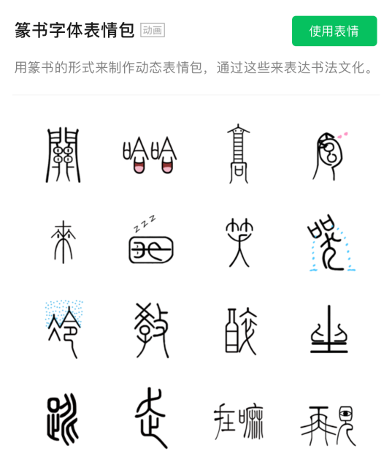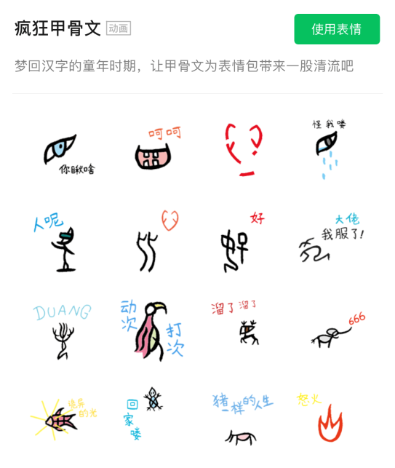
上图是两个字体类微信表情包，请完成下面问题：
1.选择一个表情包下载，并选择其中一些表情符号发送给你的朋友（如果无法下载，请直接发上述图片），询问他们对该创意的认可度（比如兴趣、使用意愿、识别准确度等）。
2.在线查询“汉典网https://www.zdic.net/”，输入你识别出的汉字，查看它的字源字形，看表情包字符与字源形体有何不同。（至少查询5个）
例如：
“哭”的字源字形：
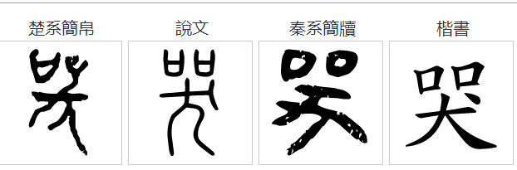
表情包中的“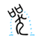”对说文小篆字形加以变形，并添加了眼泪的标示。
3.谈谈你对字体类微信表情包的看法，着重谈一谈它们在当代汉字传播中的正反作用。
生活中的汉字现象
为激发学习者继承中国古代优秀文化遗产的意识，培养学习者的民族自尊心和自豪感，提升学习者的教育数字化应用能力，增强专业课程与社会实践环节的联系，并增进课程思政教学效果，本次作业以实践性内容“生活中的汉字现象”为主题，学生可以选取日常生活、工作、旅行、文学阅读中遇到的汉字现象进行介绍和分析，比如博物馆里遇到的生僻字、网络汉字现象等。
不得提交与本作业主题无关的内容，不得提交违规违法内容。
一、作业形式
1.小视频
提交3-5分钟的小视频。
（1）使用手机或其他设备拍摄，横屏录制。
（2）使用手机软件“美图秀秀”或“剪映”里的“视频美化”等剪辑长短、添加字幕，完成视频。
（3）视频中人像可出镜可不出镜，但要有姓名、学号、分部的字幕信息。
（4）文件命名格式包括作业名称、分部名称、学生姓名，如：寿比南山之比·张二三。
2.word文本
图片数量不限，字数1000字左右；图片建议优先自己拍摄，如果必须网上下载，需要加网页链接注明；网络信息只能阅读后化用，不可原文照搬。
注意：选择本形式，总分成绩为小视频作业形式的90%。此外，不得有雷同现象，否则视为抄袭。相同内容的word文本作业，均认定为无效作业。

